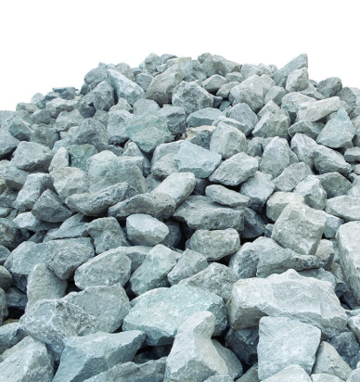

Lühikirjeldus planeeritud tehnoloogilistest muutustest

killustiku tootmisel

KESKKONNALOA KMIN-054 OMANIK:

Enefit Industry As

Keskterritooriumi/1

Narva Jõesuu linn, Auvere küla

40107, Ida Viru maakond

Tallinn/Alutaguse 2025

Kirjelduse koostajad:
Ljudmilla Kolotõgina
Andrei Frolov
Oleg Nikitin
Vesta Kaljuste

Kirjeldus: Tehnoloogiline skeem ladustatud kaevandamisjäätmete töötlemiseks killustikuks. Kivimi purustamine

Lõhatud ja sorteeritud lubjakivi täitematerjali fraktsiooni 0–300 mm purustamiseks, mis on ladustatud kaevandamisjäätmete hunnikus, kasutatakse mobiilset purustus- ja sorteerimiskompleksi diisel/elekter ajamil (edaspidi – kompleks). Kompleks paigutatakse kas vahepealsesse kivimihoidlasse või otse jäätmehunnikule. Ühtlase töötlemise tagamiseks saab kompleksi liigutada jäätmehunniku territooriumil. Järgnevat tegevuste kirjeldust võib tinglikult lugeda I killustiku tootmise arendusetapiks.

Purusti laadimine toimub ekskavaatori või esilaaduriga, mis suunab materjali mobiilse purusti sisendpunkrisse. Purustist liigub materjal mobiilsele sõelale (sorteerimisüksusele), kus see jaotatakse mitmeks fraktsiooniks.

Kompleksi tootlikkus on hinnanguliselt kuni 250 t/h (maksimaalne teoreetiline 350 t/h). Aastas plaanitakse taas käidelda/toota kokku kuni 1,0-1,2 miljonit tonni aherainet (sh uue lisanduva tehnoloogiaga ja olemasoleva tehnoloogiaga läbitöötatud materjal). Praeguse info kohaselt on planeeritud tööaeg maksimaalne ehk kuni 10 kuud aastas (v a talve miinuskraadidega periood) ja kuni 16 h ööpäevas, tööpäeviti.
Kompleksi väljundis moodustatakse 4–6 killustiku fraktsiooni vastavalt lõpptoodangu nõuetele. Iga fraktsioon ladustatakse eraldi hunnikusse, kust seejärel toimub klientidele laadimine kopplaaduriga autotransporti või raudteetransporti.

Põhifraktsioonid:
- 0/4 mm
- 4/16 mm
- 16/32 mm
- 32/64 mm

Vajadusel saab fraktsioone kombineerida frontaallaaduri või täiendava sõela abil, et saada vahepealseid segusid (nt 0/16, 0/32 või 0/64, 0/90).

Purusti ja sõel ei ole oma tüübilt täpselt välja valitud aga on teada praktikast, et kummitihenditega sõelad tekitavad helirõhu kuni 85 dB ja teraskinnitusega kuni 95 dB (müra allika juures). Selleks, et müra vähendada, on ettenähtud ümber masina vallid, et takistada müra levikut. Skeem 1 kohase paigutuse korral ehitatakse platoo põhja- ida küljele müratõkke vall olemasolevast aheraine täitematerjalist, mis on kõrgem kui purusti kõige kõrgem punkt ja lai vastavalt aheraine varisemisnurgale, 1:2.

On ette nähtud võimalus aherainemäes ladustatud kivimi otsetarnimiseks – ilma purustamiseta. Enne seda tehakse eelsorteerimine, mille käigus eemaldatakse käsitsi või mehhaniseeritult (ekskavaatoriga) taimestik ja ülemõõdulised kivimitükid. Ülemõõdulised tükid suunatakse täiendavasse purustusse. Eemaldatud taimestik ladustatakse edasiseks töötlemiseks puiduhakke tootmiseks.

Peamised purustamise etapid:
- Algmaterjali laadimine ekskavaatori või frontaallaaduriga.
- Esmane purustamine mobiilses purustis.
- Sorteerimine mobiilsel sõelal vastavalt nõutud fraktsioonidele.
- Fraktsioonide ladustamine valmishunnikutesse.

Peenfraktsioonide (0/4 mm ja/või 0/16) pesuliin

Kvaliteedi ja turuväärtuse tõstmiseks on II killustiku arendusetapina ette nähtud eraldi pesuliin tootlikkusega kuni 100 t/h. Selleks, et täiendada killustiku tootmisetehnoloogiat, hinnanguliselt 2027-2028 aastal. Tööaeg pesuliinil on analoogne purusti/sõelurile, mis on 16 h ööpäevas ja kuni 10 kuud aastas. Tõenäoliselt kujuneb aastane tööaeg lühemaks aga vastavalt ilmastiku oludele.
Peamine eesmärk – tolmu ja saviosakeste eemaldamine, osakeste (<0,063 mm) sisalduse vähendamine 31%-lt alla 4%-ni, mis vastab betoonisegude täiteaine nõuetele.

Pesuliin paigutatakse katastriüksusele 49802:002:0450 (vt ka Skeem 1). Pesuliini toiturit laetakse 0/4 peenfraktsiooni frontaallaaduriga. Kaugem transport (>50 m) laost võib toimuda kalluriga.

Pesuliini tööks kasutatakse kuni 200 m³ puhast vett tunnis (ei tohi sisaldada orgaanilisi jäätmeid), mis suunatakse pesuliinile 100 … 100 mm läbimõõduga torude abil pumbajaamast kaevanduse Estonia pumbajaamast Estonia nr 4. Puhastamiseks vajalik vesi ei pea olema absoluutselt heljumi vaba võib olla 50 … 60 g/m³ sisaldusega. Pärast killustiku pesu suunatakse vesi kraavide või torustiku abil settetiikidesse, millede kogumaht kokku on 10 000 m³, et setitada 160 tonni muda päevas. Sette aeg tiikides on 3 … 4 päeva. Settetiigid ehitatakse rööbiti, nii, et nad tagavad puhastamise ja keskkonnahoiu ning samas on neid võimalik masina abil puhastada. Setitamisel võidakse kasutada flokulente, mis kiirendavad settimise protsessi. Turul on olemas loodusliku päritolu flokulente, mis ei ole looduskeskkonnale kahjulikud. Setitatud vesi, mille heljumi osakeste sisaldus on alla 40 mg/m³, juhitakse Jõuga peakraavi.

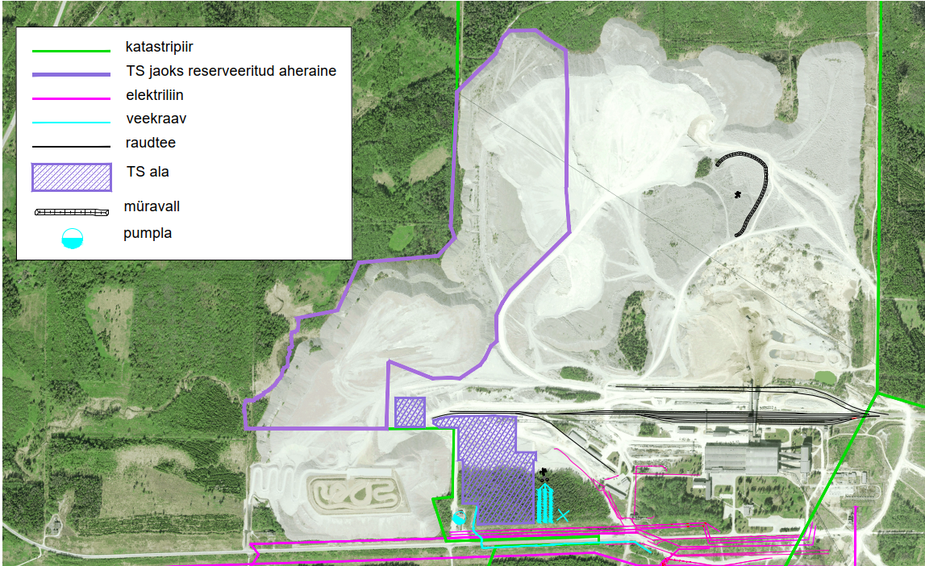

Skeem 1: Killustiku pesuliini ja purusti orienteeruv asukoht

Pesuliini peamised etapid:

- Materjali (0/4 mm vms) etteandmine pesuliinile.
- Pesemine trummel- või vibratsioonisõelaga.
- Eraldamine: umbes 75% toodangust on pestud paeliiv, ülejäänud 25% – peeneteraline pasta (lubjakivisete).
- Pasta suunatakse jäätmehunnikusse kuivatamiseks (vt skeem 1) ja edasiseks kasutamiseks keemiatehase toorainena.
- Vesi suunatakse settebasseini setitamiseks.

Lõpptulemus: pestud paeliiv, mis sobib betooni ja ehitussegude tootmiseks ja keemiatööstuse toore mineraaltoodete tootmiseks

